- 计算题（每小题10分，共60分）。
1.计算勒让得符号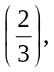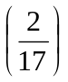,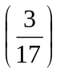。
2. 求解同余式组
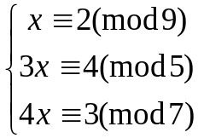。
3. 求解同余式
。
4. 假设椭圆曲线上的两点之和为的计算公式为其中(a) 时， , (b) ，且时,若，试求3P。
5. 构造有限域GF(8)={0，1，2，3，4，5，6，7}的加法和乘法表。
6. 求模11的一组最小正完全剩余系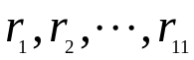，满足
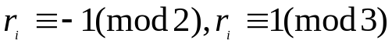，
。
二. 证明题（每小题10分，共20分）
（1）证明：如果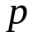是素数，并且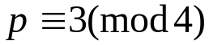，那么
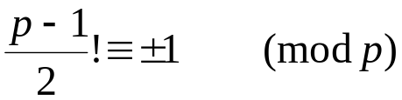。
- 若群G的每一个元都适合方程 x² = e,那么G是交换群。

三. 简述题（20分）
如果四个不同的元素{e,a,b,c}构成的集合和该集合上的二元运算能够成为一个群，试给出该群不同构的两种运算表。

